## Neumann und Merging Audio-Interfaces sind jetzt Dante Ready™

**Berlin, 19. Dezember 2024 – Neumann und Merging Technologies geben die Verfügbarkeit einer Dante Ready™-Option für ihre Audio-Interfaces bekannt.**

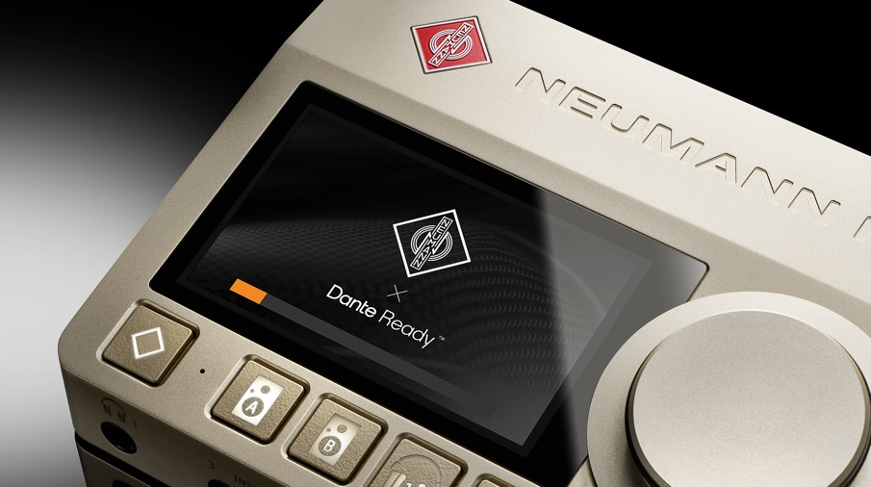

Merging Technologies, bekannt für seine hochmodernen Wandler und bahnbrechende Audio-over-IP-Technologie, hat gerade die dritte Version seines Audio-Mainframes Hapi auf den Markt gebracht. Eine wesentliche Verbesserung gegenüber den Vorgängermodellen ist, dass Hapi Mk III Dante Ready™ ist. Darüber hinaus wird Mergings Premium Desktop-Interface Anubis jetzt ohne Aufpreis Dante Ready™ ausgeliefert. Dasselbe gilt für Neumanns renommiertes MT 48 Audio-Interface, welches in enger Zusammenarbeit mit Merging Technologies entwickelt wurde. Beide Unternehmen sind Teil der Sennheiser-Gruppe.

Der preisgekrönte Musikproduzent und Toningenieur Ronald Prent von Proper Prent Sound, der für seine Arbeit mit Depeche Mode, Simple Minds, Tina Turner und vielen anderen bekannt ist, hatte Gelegenheit, die neuen Dante-Funktionen bereits vor der offiziellen Veröffentlichung zu nutzen:

*„Ich habe das MT 48 auf Herz und Nieren getestet und bin wirklich begeistert, speziell die Integration mit USB zu Dante oder Ravenna ist hervorragend. Wenn ich unterwegs bin und in unterschiedlichen Studios arbeite, lässt es sich leicht in jede moderne Studioinfrastruktur integrieren, insbesondere mit allen immersiven Formaten. Wir verwenden das MT 48 sowohl mit der Music- als auch mit der Monitor-Mission, und es brilliert in allen Einsatzbereichen. Kurz gesagt: ich finde es großartig! Das Zusammenspiel von Ravenna, Dante und USB Schnittstelle macht mich in meiner immersiven Arbeit einfach glücklich!*

Dante® ist der führende Audio-over-IP (AoIP) Standard, insbesondere für Live-Anwendungen und Installationen. Mit der Dante Ready™-Option werden Mergings Hapi Mk III und Anubis sowie Neumanns MT 48 mit einer Welt von über 4.000 Geräten von mehr als 600 Herstellern kompatibel.

Yasmine Riechers, CEO von Neumann und auch verantwortlich für Merging Technologies, erklärt:

*„Das Hinzufügen einer Dante-Option spiegelt unseren kundenorientierten Ansatz wider und hat keinen Einfluss auf das Engagement von Neumann und Merging für RAVENNA/AES67. Beide AoIP-Standards haben je nach Anwendungsfall ihre spezifischen Vorteile. Aus diesem Grund haben wir eine FAQ-Seite erstellt, um Kunden bei der Auswahl der für ihre Bedürfnisse am besten geeigneten Lösung zu unterstützen.“*

**Über die Dante Ready™ Option und Upgrades**

Dante Ready™ bedeutet, dass der Netzwerkstandard von Audinate für alle verfügbar ist, die ihn benötigen, aber keine zusätzlichen Kosten für diejenigen anfallen, die Dante nicht benötigen. Ab Werk werden Hapi Mk III, Anubis und MT 48 weiterhin mit vorinstallierter RAVENNA/AES67-Firmware ausgeliefert. Die alternative Dante-Firmware wird kostenlos angeboten und kann einfach über die MT-Portal-Anwendung installiert werden. Für den Dante-Betrieb muss eine Dante-Channel-I/O-Lizenz von Audinate erworben werden.

Für bestehende MT-48-Kunden sowie für Besitzer von Anubis SPS (Pro und Premium) wird in Kürze ein Dante-Ready-Upgrade verfügbar sein.

*„Uns ist bewusst, dass manche Bestandskunden Dante nutzen möchten, auch wenn es nicht Teil des ursprünglichen Lieferumfangs des von ihnen gekauften Produkts war. Deshalb haben wir hart daran gearbeitet, eine Lösung zu finden“,* erklärt Stephan Mauer, Head of Product. *"Ab dem 1. Februar 2025 wird unser Neumann Service ein Dante Ready™ Upgrade für ältere MT 48- und Anubis SPS-Geräte anbieten.“*

Weitere Informationen finden Sie auf den Websites von [Merging Technologies](http://www.merging.com" \t "_blank) und [Neumann](http://www.neumann.com" \t "_blank) sowie unserem [Dante-FAQ](https://zingtree.com/live/887759503" \t "_blank) und der [Dante Ready Website](https://www.getdante.com/products/dante-enabled/dante-ready/" \t "_blank) von Audinate.

Vielen Dank an Ronald Prent von [Proper Prent Sound](https://www.properprentsound.com/" \t "_blank)

# Über Neumann

Die Georg Neumann GmbH – bekannt als Neumann.Berlin – ist einer der führenden Hersteller von professionellem Audio-Equipment, insbesondere im Studiobereich. Weltweit bekannt sind legendäre Mikrofone wie das U 47, M 49, U 67, U 87 und TLM 103. Zahlreiche Produkte des 1928 gegründeten Unternehmens sind mit internationalen Preisen für technische Innovation ausgezeichnet worden. Seit 2010 bringt Neumann.Berlin seine Erfahrung auf dem Gebiet der elektroakustischen Wandlertechnik auch in den Bereich der Studiomonitore ein und führt damit das Erbe des legendären Lautsprecher-Innovators Klein + Hummel weiter. Anfang 2019 kam der erste Neumann Studiokopfhörer auf den Markt und seit 2022 engagiert sich das Unternehmen verstärkt im Bereich der Live-Mikrofone. Mit der Vorstellung des ersten Audio-Interfaces MT 48 und dessen revolutionärer Wandlertechnik, offeriert Neumann nun von der Schallwandlung bis zur Schallwiedergabe alle erforderlichen Technologien auf Referenzniveau. Seit 1991 gehört die Georg Neumann GmbH zur Sennheiser-Gruppe und ist weltweit durch Sennheiser-Vertriebstöchter und -partner vertreten. [www.neumann.com](http://www.neumann.com/)

# Über Merging Technologies

Merging Technologies SA ist ein Schweizer Hersteller mit über 25 Jahren Erfahrung in der Entwicklung bahnbrechender, professioneller Audio- und Videoprodukte für eine Vielzahl von Unterhaltungs- und Medienbranchen. Mit einer engagierten Benutzerbasis in der Elite der Musik-, Film-, Fernseh-, Mastering- und Performance-Branche hat sich Merging der Entwicklung von Produktreihen mit unübertroffener Qualität und Flexibilität verschrieben. Merging entwickelt Tools für Menschen, die mehr von ihren Systemen erwarten, die von Natur aus Grenzen überschreiten wollen und die glauben, dass Qualität immer an erster Stelle steht. Im Jahr 2022 schloss sich Merging Technologies der Sennheiser-Gruppe an, um die Zukunft der Audiotechnologie noch wirkungsvoller zu gestalten. www.merging.com

**Press Contacts Neumann:**

|  |  |
| --- | --- |
| Dr. Andreas Hau  Content Marketing Manager  T +49 3041772415  Andreas.Hau@neumann.com | Raphael Tschernuth  PR + Marketing Manager  T +49 3041772467  Raphael.Tschernuth@neumann.com |